бюджетное дошкольное образовательное учреждение города Омска

«Детский сад № 206 комбинированного вида»

**НОД**

Птицы у кормушки

Средняя группа

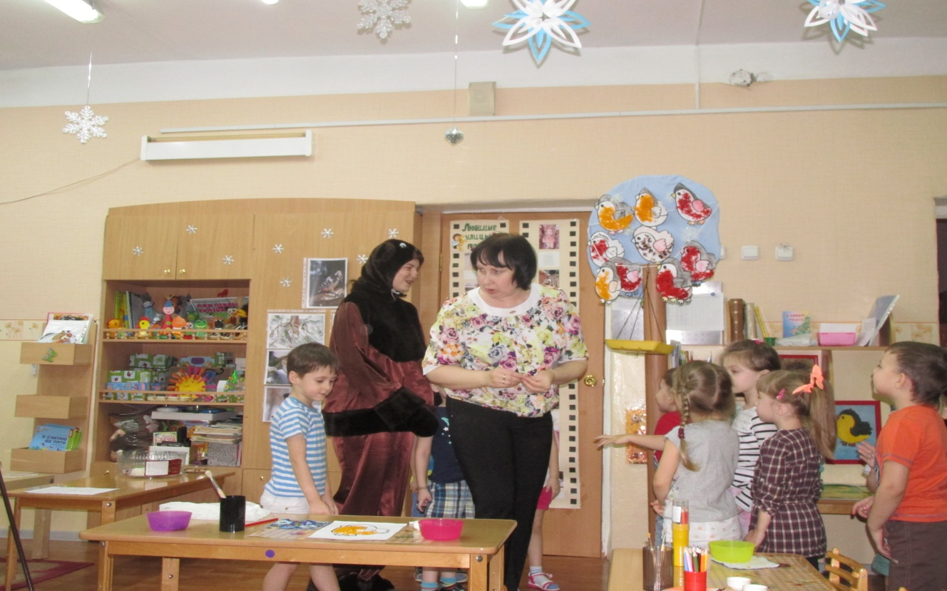

Подготовила:

воспитатель Гаврилова Оксана Викторовна

Омск 2016

**Цель:** формирование у детей умения создавать образ птицы

**Задачи:**

1 Образовательная: познакомить с новой техникой – ниткографией. Продолжать формировать умение ритмично проводить короткие горизонтальные линии при закрашивании, не выходя за контур. Закрепить знания о безопасном обращении с клеем. Вызвать желание экспериментировать с изобразительным материалом. Формировать умение подбирать прилагательные к определению птицы. Обогащать словарь детей: пестрый, красногрудый,

2 Развивающая: развивать творческое воображение и мелкую моторику.

3 Воспитательная: способствовать проявлению заботливого отношения к окружающим, доставить детям радость от выполненной работы.

*Интеграция образовательных областей*: социально - коммуникативное развитие; познавательное развитие; речевое развитие; художественно-эстетическое развитие.

*Методические приемы:*

Сюрпризный момент

Объяснение и показ

Вопросы

Инструкция

Игра

*Оборудование:*

Для воспитателя: иллюстрации птиц, аудиозапись «Звуки окружающего мира», «Природа и птицы», кормушка, зимнее дерево.

Для детей: силуэты птиц, цветные карандаши, салфетки, клей, кисти, нитки.

*Виды детской деятельности в НОД*:

Игровая (игра «Кормушка» )

Коммуникативная (беседа)

Речевая (ситуативный разговор, речевая ситуация)

Познавательно - исследовательская (решение проблемной ситуации, экспериментирование)

Изобразительная (мастерская по изготовлению продуктов детского творчества)

|  |  |
| --- | --- |
| **Этапы работы** | **Методы и приемы** |
| *Мотивация детей к деятельности* | Приход мишки с кормушкой. Кормушку прикрепили к дереву, но не прилетели птицы. Мишка очень расстроен. Как помочь ему?  Чем мы будем заниматься? |
| *Постановка детьми цели предстоящей деятельности* | Дети: «Мы будем мастерить птиц к кормушке, которую сделал мишка». |
| *Совместная работа с детьми по нахождению средств деятельности* | Объяснение последовательности выполнения работы. Раскрашивание птицы (спинка, крылышко, лапки, клюв)  Физкультминутка «Кормушка»  Сколько птиц в кормушке нашей прилетело?  Мы расскажем.  Две синицы, воробей, шесть щеглов и голубей,  Дятел в пестрых перышках. Всем хватило зернышек!  Напомнить, как правильно пользоваться клеевой кистью, салфеткой. Объяснение новой техники – ниткографии. Инструктирование о том, что нарезанные нитки необходимо равномерно распределить по грудке птиц (красные - для снегиря, желтые - для синицы, коричневые -для воробья). |
| *Самостоятельная работа детей по апробации способов деятельности* | При выполнении оказание индивидуальной помощи. |
| *Подведение итогов обсуждение результатов* | Воспитатель: «Что мы делали? Помогли мишке, позаботились о птицах. Какие птицы у вас получились (красивые, разные, игривые, забавные, озорные, красногрудые, взъерошенные, пестрые).  Мишка читает стихотворение:  Вместе с другом кормим птичек  Снегирей, клестов, синичек. Зерен им насыплем вволю  Будут птицы все довольны. |